Universidade Estadual de Campinas - Instituto de Computação

MC536 - Bancos de Dados - Profª. Claudia Bauzer Medeiros

**Trabalho 2**  
*agência matrimonial GetLove*

Bruno Sepulveda (165207) **·** Giovanni Bertão (173325) **·** Guilherme Gama (173608)  
Guilherme Perrotta (173846) **·** Gustavo Salibi (174135) **·** João Pedro Martins (176117)

**ESQUEMA**

**ENTIDADES DO MODELO ER:**

**Pessoa**(id_pessoa, cpf, email, nome, data_nascimento, sexo, cidade, uf, numero_filhos, tabaco, alcool, outras_drogas, religiao, tipo_de_personalidade, latitude, longitude)

Dependências funcionais:

id_pessoa → cpf, email, nome, data_nascimento, sexo, cidade, uf, numero_filhos, tabaco, alcool, outras_drogas, religiao, tipo_de_personalidade, latitude, longitude)

Dependências de inclusão:

id_pessoa deve ser não-nulo e único na coluna.

cpf, email, nome, data_nascimento, cidade, uf, sexo devem ser não-nulos.

**Moderador**(id_moderador, nome)

Dependência funcional:

id_moderador → nome

Dependência de inclusão:

id_moderador deve ser não-nulo e único na coluna.

nome deve ser não-nulo

**Ocorrencia**(id_ocorrencia, tipo, id_implicado, ref_arquivo_mensagem, data_ocorrencia)

Dependências funcionais:

id_ocorrencia → tipo, id_implicado, ref_arquivo_mensagem, data_ocorrencia

Dependências de inclusão:

id_ocorrencia deve ser não-nulo e único na coluna.

id_implicado, ref_arquivo_mensagem, data_ocorrencia devem ser não-nulos

**Empresa**(id_empresa, cnpj, nome, email, telefone, cidade, uf)

Dependências funcionais:

id_empresa → cnpj, nome, email, telefone, cidade, uf

Dependências de inclusão:

id_empresa deve ser não-nulo e único na coluna.

**Empresa_de_dados**(id_empresa)

Dependências funcionais:

não há

Dependências de inclusão:

id_empresa deve ser chave de alguma tupla em **Empresa**.

**Empresa_de_servicos**(id_empresa)

Dependências funcionais:

não há

Dependências de inclusão:

id_empresa deve ser chave de alguma tupla em **Empresa**.

**RELACIONAMENTOS NO MODELO ER:**

**Combina_com**(id_pessoa1, id_pessoa2, ref_arquivo_conversa, data_combinacao)

Dependências funcionais:

id_pessoa1, id_pessoa2 → ref_arquivo_conversa, data_combinacao

Dependências de inclusão:

A chave composta id_pessoa1, id_pessoa2 deve ser não-nula e única na coluna.

ref_arquivo_conversa e data_combinacao devem ser não-nulos

**Aprova**(id_pessoa, id_aprovado, data_aprovacao)

Dependências funcionais:

id_pessoa1, id_pessoa2 → data_aprovacao

Dependências de inclusão:

A chave composta id_pessoa1, id_pessoa2 deve ser não-nula e única na coluna.

data_aprovacao deve ser não-nula

**Tem_dados_vendidos_a**(id_pessoa, id_empresa)

Dependências de inclusão:

A chave composta id_pessoa1, id_empresa deve ser não-nula e única na coluna.

**Abre**(id_ocorrencia, id_pessoa)

Dependências funcionais:

id_ocorrencia → id_pessoa

Dependência de inclusão:

id_ocorrencia deve ser não-nulo e único na coluna

**Avalia**(id_ocorrencia, id_moderador)

Dependências funcionais:

id_ocorrencia → id_moderador

Dependência de inclusão:

id_ocorrencia deve ser não-nulo e único na coluna

**ENTIDADES FRACAS NO MODELO ER:**

**Plano_premium**(id_pessoa, data_expiracao)

Dependências funcionais:

id_pessoa → data_expiracao

Dependências de inclusão:

id_pessoa deve ser chave de tupla na tabela Pessoa

**Servico**(id_empresa, numero_servico, preco, categoria, ref_arquivo_descricao, latitude, longitude)

Dependências funcionais:

id_empresa, numero_servico → preco, categoria, ref_arquivo_descricao, latitude, longitude

Dependências de inclusão:

id_empresa deve ser chave de tupla na tabela Empresa_de_Servicos

a chave composta (id_empresa, numero_servico) deve ser não-nula e única na coluna

**Foto**(id_pessoa, numero_foto, ref_arquivo_imagem)

Dependências funcionais:

id_pessoa, numero_foto → ref_arquivo_imagem

Dependências de inclusão:

id_pessoa deve ser chave de tupla na tabela Pessoa

a chave composta (id_pessoa, numero_servico) deve ser não-nula e única na coluna

ref_arquivo_imagem deve ser única na coluna e não-nula

**Imagem_servico**(id_empresa, numero_servico, numero_imagem, ref_arquivo_imagem)

Dependências funcionais:

id_empresa, numero_servico, numero_imagem → ref_arquivo_imagem

Dependências de inclusão:

a chave parcial (id_empresa, numero_servico) deve ser chave de tupla na tabela Servico

a chave composta (id_empresa, numero_servico, numero_imagem) deve ser não-nula e única na coluna

**RELACIONAMENTOS FRACOS NO MODELO ER:**

***implementadas em SQL por chave estrangeira para o dono (após minimização).***

É assinado(id_pessoa)

É imagem de(id_produto, numero_imagem)

Tem_foto(id_pessoa, numero_foto)

Oferece(id_empresa, numero_servico)

**Lista de operações**

**(especificação completa das operações foi refeita no T1 corrigido.)**

**Consultas:**

Encontrar pessoas

Gerar encontro

Listar combinações

Listar quem me aprovou

Recuperar log de conversa

Listar ocorrências abertas por cliente x:

$σ_{id_pessoa = id_cliente_x}(Abre)$

Listar ocorrências sobre cliente x:

$σ_{tipo = 0 ∧ id_implicado = id_cliente_x}(Ocorrencia)$

Listar ocorrências sobre a empresa x:

$σ_{tipo = 1 ∧ id_implicado = id_empresa_x}(Ocorrencia)$

Listar ocorrências sobre a getLove:

$σ_{tipo = NULL}(Ocorrencia)$

Listar ocorrências abertas:

${Ocorrencia ⋈ ((π}_{ id_ocorrencia}(Ocorrencia)) -{(π}_{ id_ocorrencia}(Avalia)))$

**Atualizações:**

Remover combinação

Alterar perfil

Refazer teste de personalidade

Recalcular posição geográfica

Alterar fotos

Alterar plano

Alterar lista de empresas parceiras

Alterar lista de produtos

Alterar imagem de produto

**Questões de implementação**

**1**. Optamos por demonstrar o uso do banco de dados utilizando comandos SQL.

A demonstração se dará através de uma plataforma fictícia, onde o sistema executaria funcionalidades específicas além dos comandos SQL, tais como: fazer combinação entre pessoas, exibir ao usuário quem demonstrou interesse por ele, selecionar melhor opção de encontro a ser recomendado pela plataforma, funcionalidade de escrever e enviar mensagens, uma tela para denunciar outros usuários, além de possibilidade de atualizar perfil alterando informações. Seguem abaixo algumas imagens que ilustram como seria tal plataforma:

**1.  2. 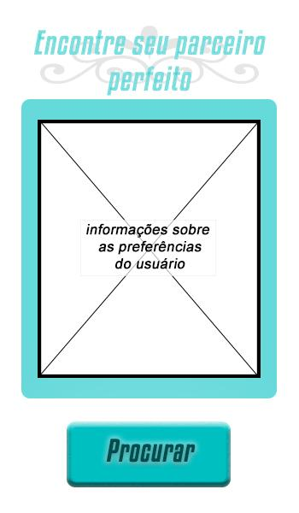 3.**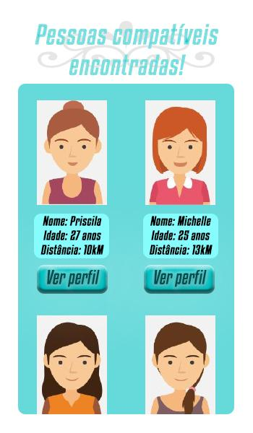

**4.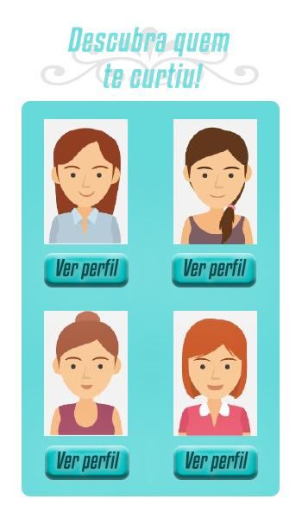5.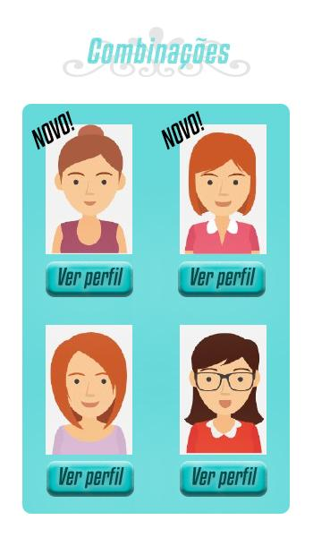6.**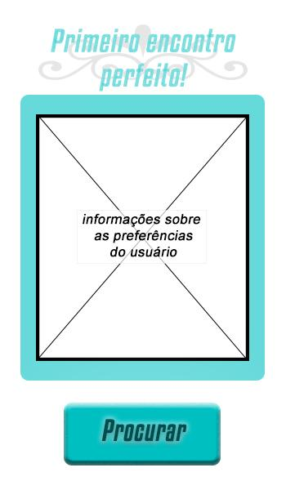

**2**. O banco de dados será criado utilizando os seguintes comandos do SGBD MySQL:

|  |
| --- |
| **create** **database** GetLove; **use** GetLove;  **create** **table** Pessoa (  id_pessoa int primary **key**,  cpf char(11) **not** null **unique**,  email varchar(30) **not** null **unique**,  nome varchar(100) **not** null,  data_nascimento date **not** null,  sexo char **not** null,  cidade varchar(30) **not** null,  uf char(2) **not** null,  numero_filhos int,  tabaco int,  alcool int,  outras_drogas int,  religiao int,  tipo_de_personalidade int,  latitude float(10,6),  longitude float(10,6) );  **create** **table** Moderador (  id_moderador int primary **key**,  nome varchar(100) **not** null );  **create** **table** Ocorrencia (  id_ocorrencia int primary **key**,  tipo char(7) **not** null,  id_implicado int,  ref_arquivo_mensagem varchar(50) **not** null,  data_ocorrencia date **not** null,  **check** (tipo **like** "getlove" **or** tipo **like** "usuario" **or** tipo **like** "empresa") );  **create** **table** Empresa (  id_empresa int primary **key**,  cnpj char(14) **not** null **unique**,  nome varchar(100) **not** null,  email varchar(30) **not** null **unique**,  telefone varchar(11) **not** null **unique**,  cidade varchar(30) **not** null,  uf char(2) **not** null );  **create** **table** Empresa_de_dados (  id_empresa int **not** null,  foreign **key**(id_empresa) **references** Empresa(id_empresa) );  **create** **table** Empresa_de_servicos (  id_empresa int **not** null,  foreign **key**(id_empresa) **references** Empresa(id_empresa) );  **create** **table** Combina_com (  id_pessoa1 int,  id_pessoa2 int,  ref_arquivo_conversa varchar(50) **not** null,  data_combinacao date **not** null,  primary **key**(id_pessoa1, id_pessoa2) );  **create** **table** Aprova (  id_pessoa int,  id_aprovado int,  data_aprovacao date **not** null,  primary **key**(id_pessoa, id_aprovado) );  **create** **table** Tem_dados_vendidos_a (  id_pessoa int,  id_empresa int,  primary **key**(id_pessoa, id_empresa) );  **create** **table** Abre (  id_ocorrencia int,  id_pessoa int,  primary **key**(id_ocorrencia) );  **create** **table** Avalia (  id_ocorrencia int,  id_moderador int,  primary **key**(id_ocorrencia) );  **create** **table** Plano_premium (  id_pessoa int **not** null,  data_expiracao date **not** null,  foreign **key**(id_pessoa) **references** Pessoa(id_pessoa) );  **create** **table** Servico (  id_empresa int **not** null,  numero_servico int **not** null,  preco float(10,2),  categoria varchar(5),  ref_arquivo_descricao varchar(50),  latitude float(10,6),  longitude float(10,6),  foreign **key**(id_empresa) **references** Empresa_de_servicos(id_empresa),  primary **key**(id_empresa, numero_servico) );  **create** **table** Foto (  id_pessoa int **not** null,  numero_foto int **not** null,  ref_arquivo_imagem varchar(50) **not** null **unique**,  foreign **key**(id_pessoa) **references** Pessoa(id_pessoa),  primary **key**(id_pessoa, numero_foto) );  **create** **table** Imagem_servico (  id_empresa int **not** null,  numero_servico int **not** null,  numero_imagem int **not** null,  ref_arquivo_imagem varchar(50) **not** null,  foreign **key**(id_empresa, numero_servico) **references** Servico(id_empresa, numero_servico),  primary **key**(id_empresa, numero_servico, numero_imagem) ); |

**3.**

**a)**O banco de dados será alimentado pela importação de arquivos csv. O conteúdo desses arquivos virá de python scripts criados por nós. Esses scripts devem gerar grande quantidade de entidades aleatórias com atributos advindos de outros bancos de dados (como o atributo nome, de Pessoa) e alguns gerados aleatoriamente (como os atributos numéricos) para criar os arquivos .csv.

**b)** A tabela 1 lista o número de tuplas esperadas para cada relação .

**c)** Dificuldades imaginadas na implementação:

* Calcular distância entre clientes ou entre clientes e produtos, no intuito de alocar ou sugerir serviços que estejam próximos aos usuários envolvidos.
* Encontrar bancos de dados grandes para download que forneçam os dados necessários para geração das entidades que serão utilizadas para alimentar o banco de dados da aplicação, mencionadas em (a).
* Criar os python scripts para gerar os arquivos .csv mencionados em (a), com várias tuplas de todas as entidades, que possuem muitos atributos cada e com bastante variação de tipos.

|  |  |
| --- | --- |
| **Tabela 1 - Listagem da quantidade prevista de tuplas para cada relação criada** | |
| **Relação** | **Quantidade prevista (lim. superior)** |
| Pessoa | 500 |
| Ocorrencia | 50 |
| Moderador | 10 |
| Empresa | 50 |
| Plano_premium | 200 |
| Servico | 100 |
| Foto | 1000 |
| Imagem_servico | 200 |
| Combina_com | 1250 |
| Aprova | 2500 |
| Tem_dados_vendidos_a | 5000* |
| Eh_assinado | 200 |
| Eh_imagem_de | 200 |
| Tem_foto | 1000 |
| Oferece | 100 |
| Abre | 50 |
| Avalia | 25 |
| *: Diversos fatores podem influenciar esse valor, uma vez que qualquer tipo de dado pode ser vendido a qualquer empresa interessada. Contudo, pela natureza do programa consideramos os seguintes dados: Produtos recém adquiridos e produtos visualizados. Tais dados, se baseiam em uma aproximação inferior diferente das outras linhas que estão relacionadas ao limite superior. | |

**Mudanças de rumo**

Serviço Casamento dos Sonhos foi removido para focarmos nos serviços essenciais, então as queries “adicionar noivado” e “gerar cerimônia de casamento” também foram removidas.

Primeiro Encontro Perfeito e o serviço de encontrar parceiros em potencial agora levam a distância em consideração, necessitando que a aplicação grave dados de coordenada geográfica no banco de dados.